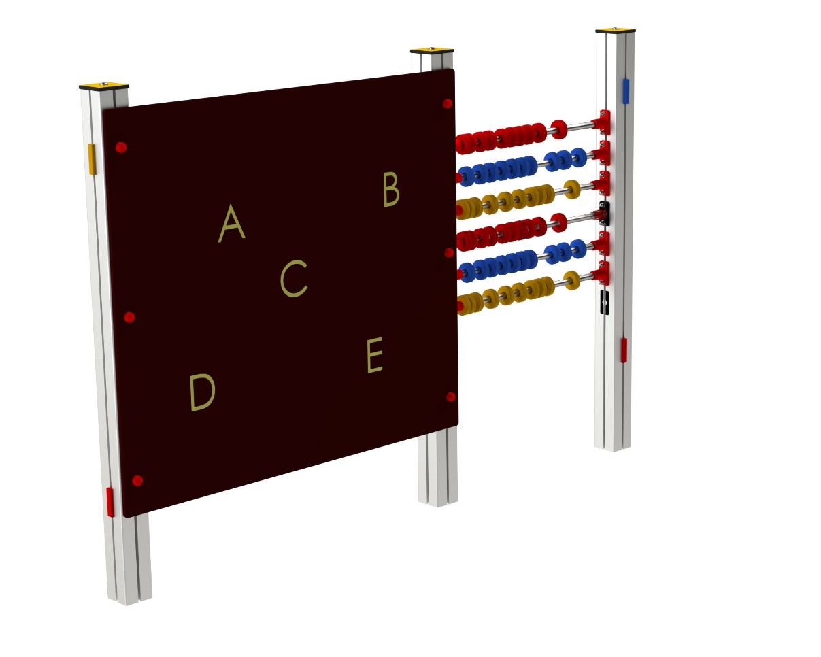

DP 034 AL

DOMEČKY, PÍSKOVIŠTĚ
A OSTATNÍ PRVKY

3 – 14 let věková kategorie.
Do 6 let doporučujeme dozor odpovědné osoby.
Umístění zařízení v exteriéru a povrch dle ČSN EN 1176 v platném znění
Zařízení certifikováno dle ČSN EN 1176

Rozměr zařízení (d x š x v)
2,08 x 0,1 x 1,8 m
Bezpečnostní zóna 5,08 x 3,1 m
(není nutné vybudování dopadové plochy)
Plocha 15,75 m2
Obvod 16,36 m
Výška volného pádu 0 m

Obrázek je pouze ilustrační.

